Paper Title
First1 Last1 ¹, First2 Last2², First3 Last3³,
First4 Last4¹, and First5 Last5²
(author.email@adress.com)
1: Institute, Street, City, ZIP, Country
2: Institute, Street, City, ZIP, Country
3: Institute, Street, City, ZIP, Country
Abstract: You are invited to send proposals for presentations with an abstract in pdf format including: title, name and affiliations of the authors, email address of the first author and a short summary of the contents in not more than 300 words and can include one or two figures. References should be formatted according to the style provided at the bottom of this document [1]. Lorem ipsum dolor sit amet, consectetur adipiscing elit. Sed do eiusmod tempor incididunt ut labore et dolore magna aliqua. Ut enim ad minim veniam, quis nostrud exercitation ullamco laboris nisi ut aliquip ex ea commodo consequat. Duis aute irure dolor in reprehenderit in voluptate velit esse cillum dolore eu fugiat nulla pariatur. Excepteur sint occaecat cupidatat non proident, sunt in culpa qui officia deserunt mollit anim id est laborum.
Suspendisse potenti. Ut pharetra sit amet aliquam id. Donec dapibus suscipit eros. Fusce id velit ut tortor pretium viverra suspendisse potenti. Quisque sagittis purus sit amet volutpat consequat mauris nunc congue. Nam at lectus urna duis convallis convallis tellus id interdum. Volutpat est velit egestas dui id ornare arcu odio. Ut ornare lectus sit amet est placerat in egestas erat. Mi eget mauris pharetra et ultrices neque ornare aenean. In dictum non consectetur a erat nam at lectus urna.
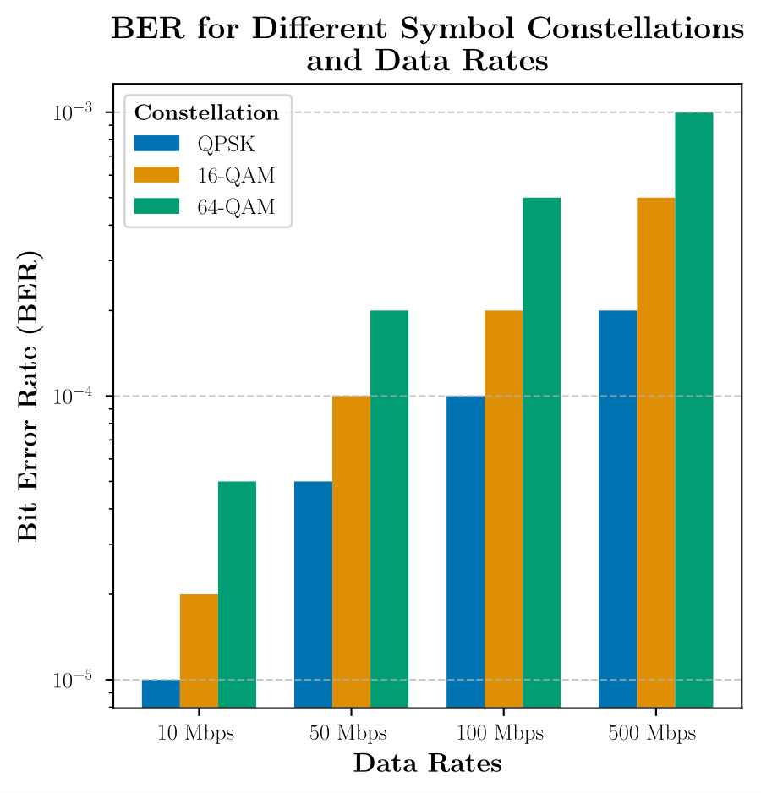
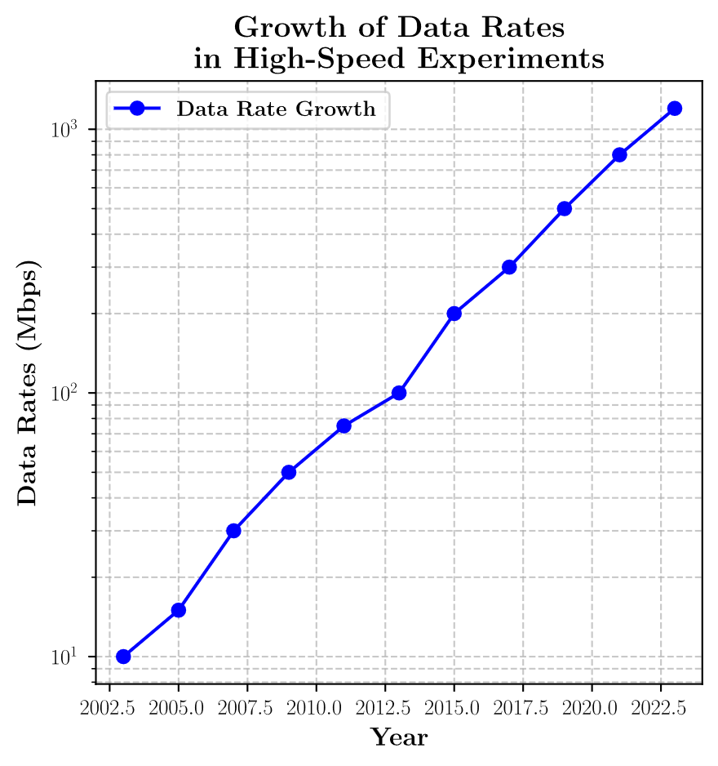
Et malesuada fames ac turpis egestas integer. Massa tincidunt dui ut ornare lectus sit amet est. Viverra aliquet eget sit amet tellus cras adipiscing enim. Cursus in hac habitasse platea dictumst quisque sagittis purus. Sed nisi lacus sed viverra tellus in hac. Id cursus metus aliquam eleifend mi. Mi eget mauris pharetra et ultrices neque. Scelerisque fermentum dui faucibus in ornare. Ut porttitor leo a diam sollicitudin tempor id eu nisl. Sit amet facilisis magna etiam tempor orci eu lobortis.
Figure 1: Et malesuada fames ac turpis egestas integer. Massa tincidunt dui ut ornare lectus sit amet est. Viverra aliquet eget sit amet tellus cras adipiscing enim. Cursus in hac habitasse platea dictumst quisque sagittis purus.
Figure 2: Et malesuada fames ac turpis egestas integer. Massa tincidunt dui ut ornare lectus sit amet est. Viverra aliquet eget sit amet tellus cras adipiscing enim. Cursus in hac habitasse platea dictumst quisque sagittis purus.

Bibliography:
[1] R.-J. Essiambre, G. Kramer, P. J. Winzer, G. J. Foschini, und B. Goebel, „Capacity Limits of Optical Fiber Networks“, J. Light. Technol., Bd. 28, Nr. 4, S. 662–701, Feb. 2010, doi: 10.1109/JLT.2009.2039464.

